Тема: Техника матования одинокого короля. Две ладьи против короля.
Цели и задачи:
Образовательные: ознакомить детей с техникой матования одинокого короля двумя ладьями, повторить и закрепить знания о шахматной доске, шахматных фигурах, движении фигур, активизировать мыслительную деятельность.
Воспитательные: воспитание чувства личной ответственности за самостоятельно принятое решение, вырабатывать настойчивость, выдержку, уверенность в своих силах.
Развивающие: развивать аналитико-синтетическую деятельность, учить обобщать, сравнивать, предвидеть результаты своей деятельности.
Формирование УУД:
Личностные: развитие навыков сотрудничества со взрослыми и сверстниками, развитие логического, тактического и стратегического, творческого мышления учащихся.
Регулятивные : способность определять и формулировать цель деятельности с помощью руководителя, работать по предложенному плану, умение высказывать своё предположение на основе примерных игровых шахматных ситуаций.
Познавательные: умение давать анализ своих действий, делать выводы, нахождение выигрышных ходов.
Коммуникативные: планирование учебного сотрудничества, умение с достаточной точностью и полнотой выражать свои мысли в соответствии с задачами и условиями коммуникации.
- Организационный момент

- Актуализация знаний
В королевстве чёрно-белом
Жил один хитрец коварный.
И решил он раз однажды
Королей своих поссорить.
Вот с тех пор у них вражда.
И друг другу каждый рад
Хоть разок поставить мат!
-Ребята, по сей день шахматные короли не могут пойти на перемирие и доказывают свое преимущество в шахматных турнирах. И прямо сейчас мы с вами отправимся в шахматное королевство, чтобы лично принять участие в этом сражении.

-Посмотрите внимательно на этих королей. Вот они со своим войском.
Черный король совершенно одинокий, от его войска ничего не осталось. А вот армия белого короля. У него остались две ладьи.
-Ребята, как вы думаете, кто победит в этом сражении? Почему?
-Что нужно сделать белым фигурам, чтобы одержать победу на шахматной доске?

3. Постановка задачи и определение темы занятия.

Короли - главные фигуры на шахматной доске, но часто они так зазнаются, что забывают о том, что победа зависит от целого шахматного войска. Сегодня мы с вами узнаем, как две ладьи без участия своего короля могут поставить мат королю противника.
- Работа по теме занятия.
Здесь приведены две матовые позиции.
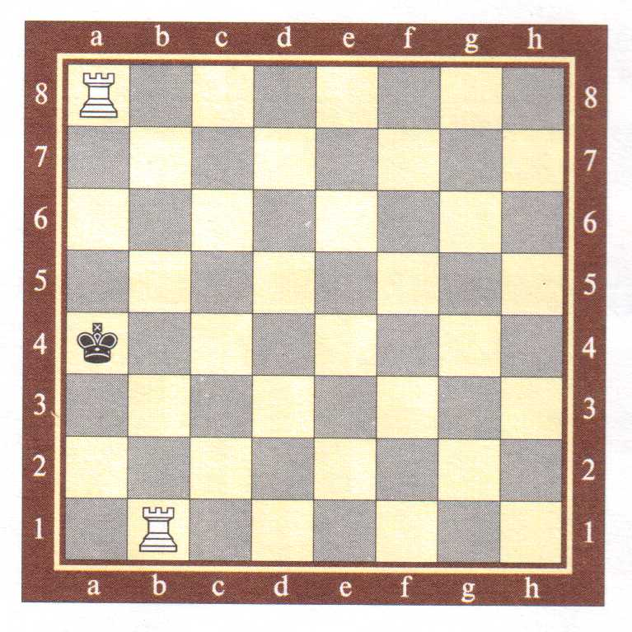
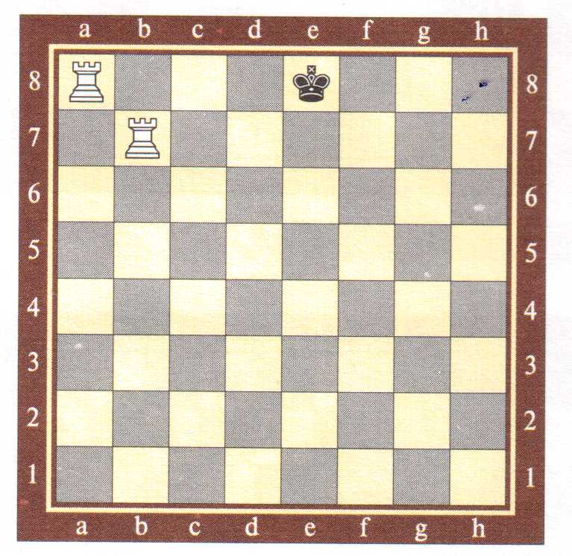
В какой части шахматной доски расположен король противника?
Как вы думаете, можно ли поставить такой мат в центре шахматной доски?
Давайте разберем пример матования одинокого короля.
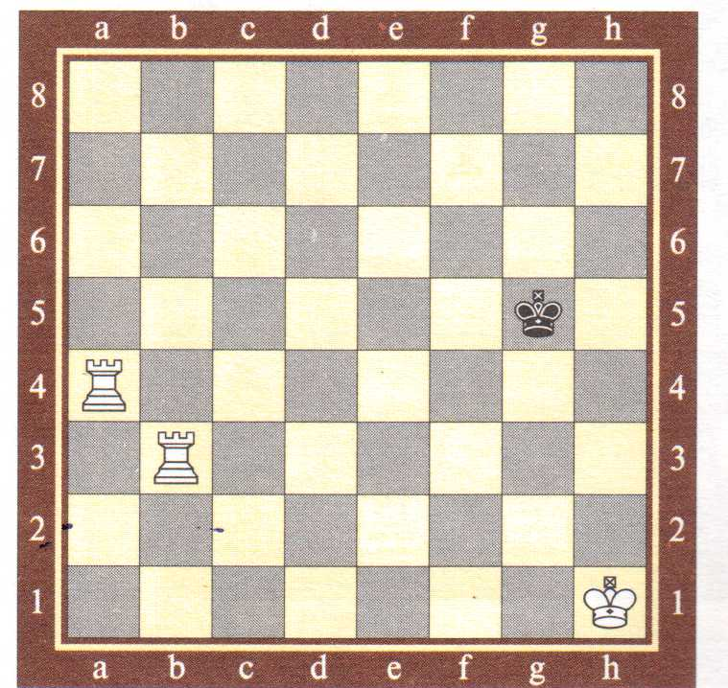

Не пытайтесь поставить этот мат в центре, ведь ладей всего две, а линий, на которые может пойти король, три.
Вывод: мат королю ставим на краю шахматной доски. Тогда вполне хватит двух ладей, так как у короля надо отнять крайнюю и соседнюю с ней линии. Итак, нам необходим чёткий план!
1. Выбрать край доски. Где будем ставить мат королю? На краю!
У доски 4 края (вертикали «a», «h». 1-я и 8-я горизонтали). Выбираем нужный край.
Дидактическое задание « На крайнюю линию»
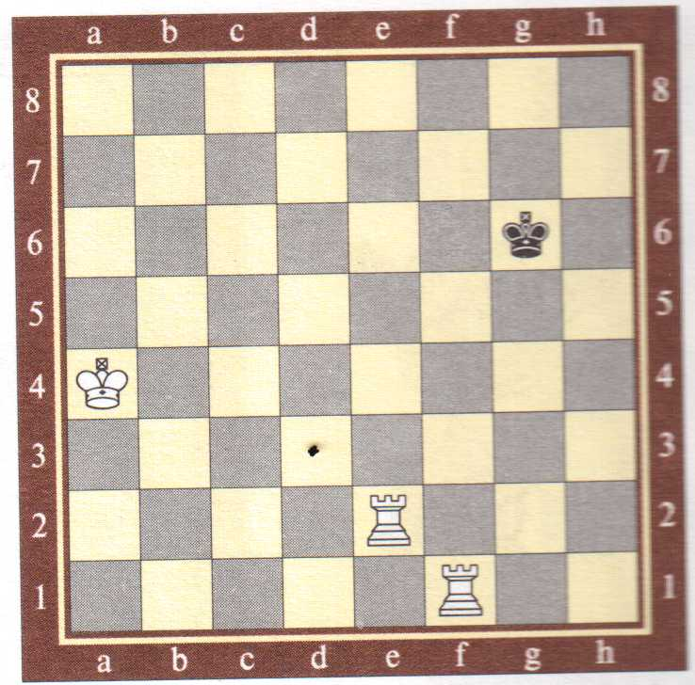
2. Отрезать короля от центра доски. Вредный чёрный король добровольно на край доски не пойдёт!
3.Оттеснить короля. Наша задача заключается в том, чтобы отнять у короля оставшиеся горизонтали или вертикали. Ладьи должны работать в паре очень чётко. Одна сторожит линию, другая занимает следующую
Дидактическое задание «Ограниченный король»
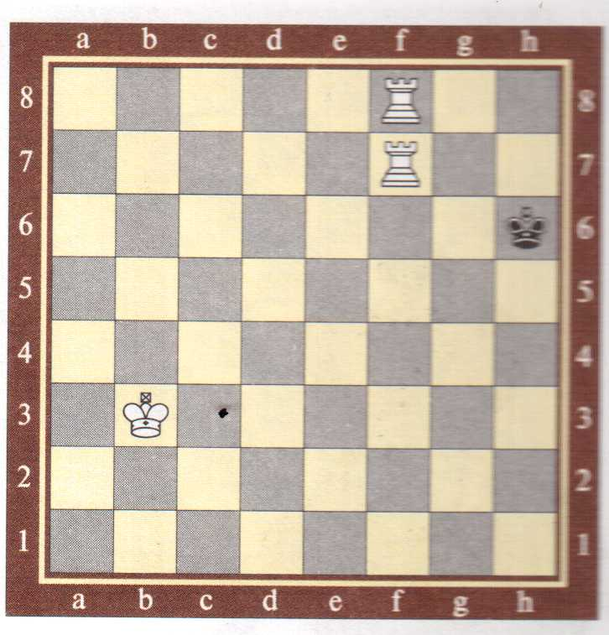
- Переброска ладьи
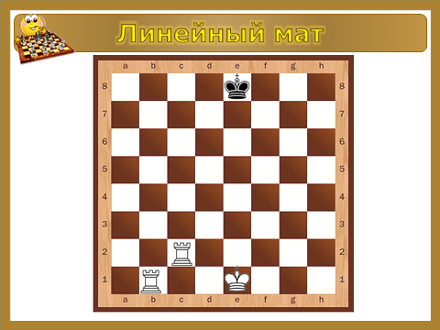
5. Обобщение изученного
Сегодня мы с тобой научились ставить линейный мат двумя ладьями. Пока ты ещё не достиг полного совершенства, обязательно ставь мат по строгому плану.
Шахматный план
- ВЫБРАТЬ край доски.
- «ОТРЕЗАТЬ» короля (поставить сторожа).
(«1-й и 2-й пункты плана «ВЫБРАТЬ – ОТРЕЗАТЬ» вскоре можно объединить в один пункт).
- ОТТЕСНИТЬ короля. Сторож, метла.
- ПЕРЕБРОСИТЬ ладью.
6 Итог урока

